# 音乐舞蹈学院关于2024年度校级教改一般项目立项公示

**根据学校《关于开展2023年度校级教改项目及首批校级通识教育教学研究项目结项**、**2024年度校级教改项目立项》要求，现对我院申报2024年度校级教改一般项目立项人员名单进行院内公示，公示期为11月27日至11月30日。**

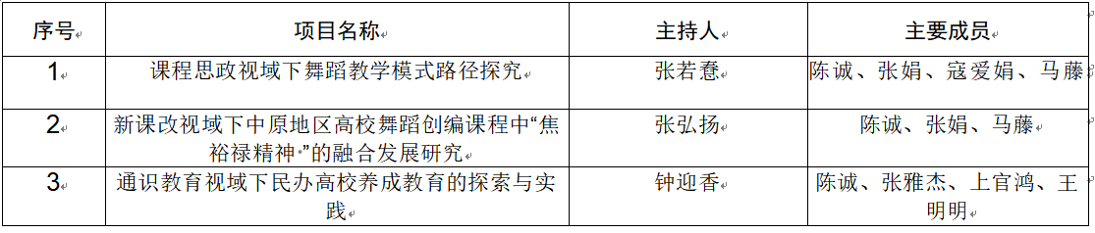

**若有异议，请在公示期内联系音乐舞蹈学院办公室，联系电话0374-5559162。**

**音乐舞蹈学院  
2024年11月27日**